Stope_Model 煤矿采场控件使用说明

控件的内容
本控件包括两个文件，P_Stope.dll和DataComm.dll两个文件，请保证两个文件放在同一个文件夹下面，其中P_Stope.dll为注册文件，DataComm.dll为调用文件。

控件的注册
本控件使用regsvr32 对Stope_model.dll 进行注册

控件函数及使用说明
本控件包括三个函数

控件初始化函数

St_model.init( Gzm:WideString;Zk：WideString;out sEorr WideString) :bool

参数说明：
Gzm:为工作面的字符串
Zk为钻孔的字符串

返回值：
sEorr: 为系统运行报错的字符串，函数返回值为假，可以通过调用sEorr传回的字符了解错误的类型
系统初始化成功，函数返回真，否则为假。

支架初始化函数

Init_ZhiJia(const ZJ: WideString): WideString; safecall;

参数说明：
Zj：支架字符串

返回值：
sEorr: 为系统运行报错的字符串，函数返回值为假，可以通过调用sEorr传回的字符了解错误的类型
系统初始化成功，函数返回真，否则为假。

获取 采煤工作面直接顶的参数

St_model. Get_immediate_roof(Version: WideString):Widestring

参数说明：
参数：Version 版本号，

返回值：
（1） 版本号赋值：‘1.0’
返回值为一个字符串，不同参数之间用“；”号隔开，同一参数说明与返回值用“：”号隔开。可以通过成功调用进行切分。
返回值举例：直接顶高度:12.6;直接顶初次跨落步距:24.49;直接顶最上层岩层编号:17;直接顶岩层层数:3;
（2）版本号赋值：‘2.0’
返回值为一个字符串，不同参数之间用“；”号隔开。可以通过成功调用进行切分。
返回值举例：12.6; 24.49; 17; 3;
//直接顶高度;直接顶初次跨落步距;直接顶最上层岩层编号;直接顶岩层层数;

获取 采煤工作面老顶的参数

St_model. Get_old_roof(Version: WideString):WideString

参数说明：
参数：Version 版本号，

返回值：
（1） 版本号赋值：‘1.0’
返回值为一个字符串，不同参数之间用“；”号隔开，同一参数说明与返回值用“：”号隔开。
返回值举例：
老顶综合岩梁的结构:单岩梁;老顶下位岩梁最大厚度(米):137.18;老顶下位岩梁最小厚度(米):21.76;老顶下位岩梁初次步距的最大/最小/平均值(米):22.31,6.76,11.79;老顶下位岩梁周期步距的最大/最小/平均值(米):6.69,2.03,3.54;老顶下位岩梁的支托层与直接顶最上部共处同处泥岩岩层，老顶所得厚度为(米):1.36;Friendly Tips:对采煤工作面影响比较大的岩层是距离煤层顶板上方 :12.6米的泥岩,初次来压步距为11.8(+/-1.5)米,周期来压步距为3.5(+/-1.5)米, 请工作中注意防范;

（2）版本号赋值：‘2.0’
说明：返回值为一个字符串，不同参数之间用“；”号隔开，同一参数说明与返回值用“：”号隔开。可以通过成功调用进行切分。
返回值举例：
Gzm:12011,zk:,19,17*1,粘土,420,15,1,25,183.3,,,*2,粘土,12,15,1,25,31,,,*3,砾石,19.5,100,8,25,111.7,,,*4,粘土,36,15,1,25,53.7,,,*5,粉砂岩,3,10.7,2.7,25,25.4,,,*7,粉砂岩,4,50,8,25,50.6,,,*9,砾石,4,58.4,5.1,25,40.5,,,*10,粘土,41,15,1,25,57.3,107.6,107.6,107.6*11,细粒砂岩,6,55,5,25,49,64.3,58.8,61.6*12,中粒砂岩,9.5,70.4,6.5,25,70.5,54.5,47.8,51.2*13,泥岩,3,8,2,25,21.9,28.7,18.7,23.7*14,粘土,2.4,39.8,2.7,25,23,28.7,18.7,23.7*15,中粒砂岩,6.5,81,7.6,25,62.9,28.7,18.7,23.7*16,泥岩,20.4,2,.5,25,28.6,14.5,2.7,8.6*17,中粒砂岩,8.4,85,8,25,73.1,14.5,2.7,8.6*18,泥岩,1.4,30,1.5,25,13,7.6,-5,1.3*20,泥岩,2.5,30,3,25,24.5,6.4,-6.4,*21,煤,6.2,30,3,25,38.6,,,*22,泥岩,9,63.6,9.6,25,83.1,,,*;YL:
（3）版本号赋值：‘3.0’
返回值为一个字符串，不同参数之间用“；”号隔开。
返回值举例：
单岩梁; 137.18;21.76; 22.31;6.76;11.79;6.69;2.03;3.54;
//说明: 老顶综合岩梁的结构;老顶下位岩梁最大厚度(米);老顶下位岩梁最小厚度(米);老顶下位岩梁初次步距的最大;最小;平均值(米);老顶下位岩梁周期步距的最大;最小;平均值(米);
（4）版本号赋值：‘4.0’
返回值为一个字符串，，该字符串是一个数值，该数值为该工作面老顶周期来压步距。
返回值举例：
4
意思为周期来压步距为 4米。

返回各岩层第一次来压步距

stope_model.Get_FirstStep('1.0');

参数说明：
参数：Version 版本号，

返回值：
（1） 版本号赋值：‘1.0’
返回值为一个字符串，不同岩层之间用“；”号隔开，同一岩层内有两个数，分别用逗号隔开，第一个为岩层的编号，第二个为该岩层第一次来压步距，单位为米
返回值举例：
1,183.3;2,30.98;3,111.71;4,53.67;5,25.36;7,50.6;9,40.48;10,57.27;11,48.99;12,70.5;13,21.91;14,23.03;15,62.86;16,28.57;17,73.15;18,12.96;20,24.49;21,38.57;22,83.05;

返回各岩层裂断点下沉值

stope_model .Get_Yc_Sa(const Version: WideString): WideString; safecall;

参数说明：
参数：Version 版本号，

返回值：
（1） 版本号赋值：‘1.0’
返回值为一个字符串，不同岩层之间用“；”号隔开，同一岩层内有四个数，分别用逗号隔开，
第一个为岩层的编号，
第二个为该岩层刚裂断时的下沉值，，单位为米
第三个为该岩层裂断点距离工作面（推进距离）等于L0时的下沉值，单位为米
第四个为该岩层裂断点距离工作面（推进距离）等于2*L0时的下沉值，单位为米
返回值举例：
1,.1,.5,1.3;2,.1,.5,1.3;3,.1,.5,1.3;4,.1,.5,1.3;5,.1,.5,1.3;7,.1,.5,1.3;9,.1,.5,1.3;10,.2,1,2.7;11,.2,1,2.7;12,.2,1,2.7;13,.2,1,2.7;14,.2,1,2.7;15,.2,1,2.7;16,.2,1,2.7;17,.2,1,2.7;18,3.1,3.4,3.9;20,3.6,3.8,4.1;21,4.5,4.5,4.5;

返回各岩层裂断内缩值或者裂断拱的最大高度

stope_model.Get_Yc_Ldj('1.0',gzmjinchi:double);

参数说明：
参数：Version 版本号，
Gzmjinchi: 传入工作面进尺。

返回值：
（1） 版本号赋值：‘1.0’
返回值为一个字符串，不同岩层之间用“；”号隔开，同一岩层内有四个数，分别用逗号隔开，
第一个为岩层的编号，
第二个为该岩层裂断范围的边界距离上顺槽的距离，单位为米
第三个为该岩层裂断范围的边界距离下顺槽的距离，单位为米
第四个为该岩层裂断范围的边界距离采煤工作面的距离，单位为米
该岩层裂断范围的边界距离开切眼的距离与第四个一致，单位为米

如果该值为正 说明距离是内缩，如果该值为负，证明距离是 外延
返回值举例：
1,,,;2,,,;3,,,;4,,,;5,,,;7,,,;9,,,;10,107.59,107.59,107.59;11,64.3,58.84,61.57;12,54.51,47.82,51.16;13,28.69,18.74,23.72;14,28.69,18.74,23.72;15,28.69,18.74,23.72;16,14.48,2.74,8.61;17,14.48,2.74,8.61;18,7.6,-5.01,1.3;20,6.38,-6.38,;
（2） 版本号赋值：‘2.0’
返回值为一个字符串,为当前进尺下，裂断拱的最大高度。单位为米

返回各岩层纹理更换情况

Stope_model.Get_Yc_PNG('1.0'，Jinchi:double);

参数说明：
参数：Version 版本号，

返回值：
（1） 版本号赋值：‘1.0’
返回值为一个字符串，不同岩层之间用“；”号隔开，同一岩层内有2个数，分别用逗号隔开，
第一个为岩层的编号，
第二个为该岩层是否更换纹理，如果为0 则不更换，如果为1 则运动范围内的岩块更换为 矸石纹理。
返回值举例：
1,0;2,0;3,0;4,0;5,0;7,0;9,0;10,0;11,0;12,0;13,0;14,0;15,0;16,0;17,1;18,1;20,1;

返回支撑压力的关键参数

Stope_model.Get_Zcyl ('1.0',Jinchi:double);

参数说明：
参数：Version 版本号，工作面进尺

返回值：
（1） 版本号赋值：‘1.0’

返回值为一个字符串，

.8;2.13;1,1.1,0,1;13.2,14.5,14.4,12.8;79,72.3,65.8,64.2
不同参数之间用分号隔开
内应力场峰值k1; 外应力场峰值k2; 内应力场s0;支承压力峰值距离煤壁距离s1; 外应力范围sx;
字符串解析：
内应力场峰值0.8； 外应力场峰值2.13;
内应力场s0字符串：开切眼1，下顺槽1.1 工作面前方 0 上顺槽 1
支承压力峰值距离煤壁距离s1; 开切眼13.2，下顺槽14.5 工作面前方 14.4 上顺槽 12.8
外应力范围sx; 开切眼79，下顺槽72.3 工作面前方 65.8 上顺槽 64.2

S0,S1，Sx:字符串有四个数字组成，中间用逗号隔开；关系见下图
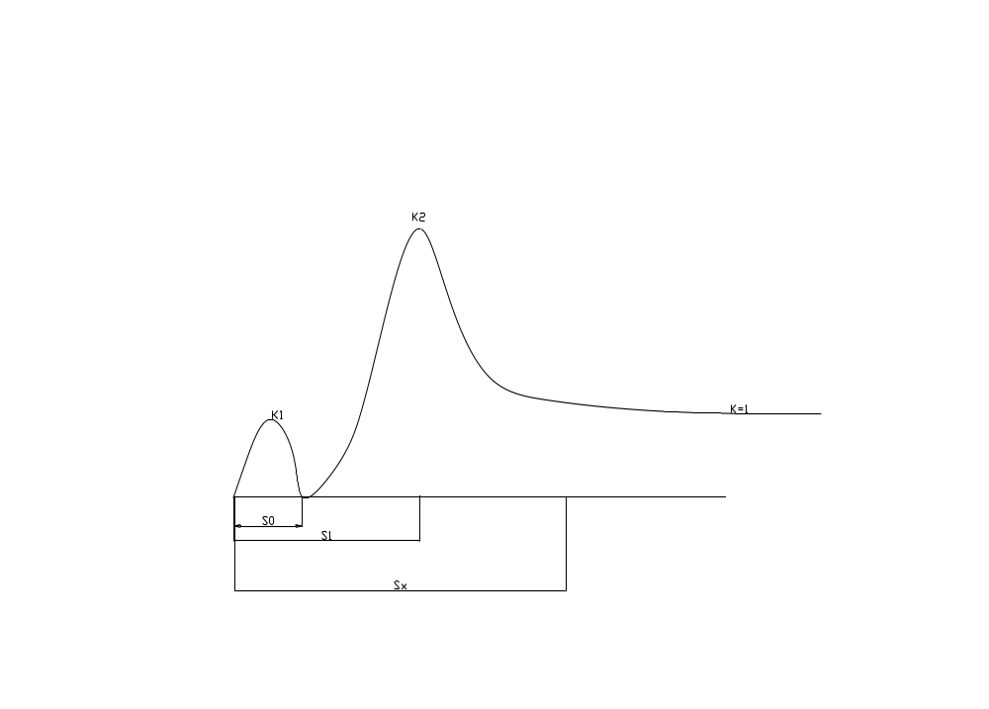
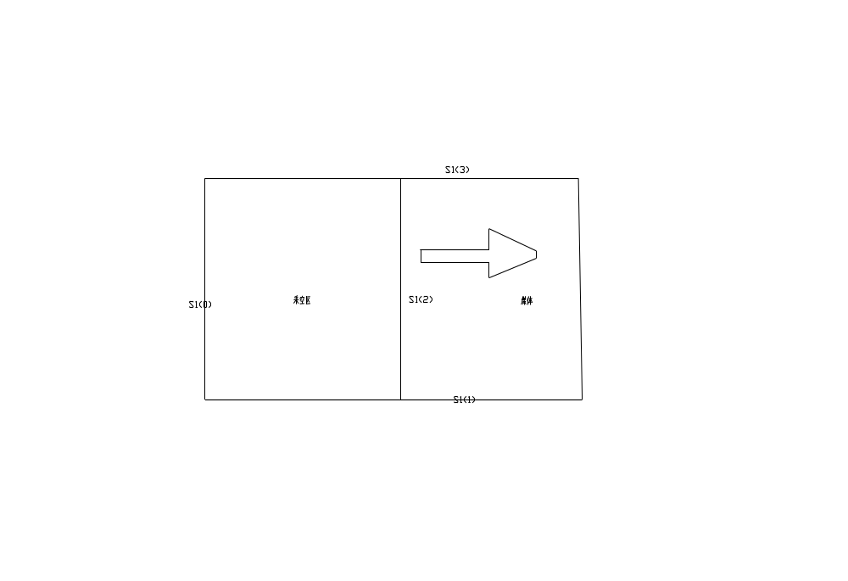
（2） 版本号赋值：‘2.0’

返回值为一个字符串，
0.8;0.831670879565293; 2.5;3.71737015809489;18.5868507904744;
不同参数之间用分号隔开
内应力场峰值k1;内应力场s0; 外应力场峰值k2; 支承压力峰值距离煤壁距离s1; 外应力范围sx;

    - 版本号赋值：‘3.0’ //主要用于 画沿空留巷 填充墙体位置处的压力

返回值为一个字符串，
5,7,10,15,18
不同参数之间用逗号隔开，单位MPa
第一个代表 煤壁处的 煤层顶板压力
第二个代表 距离采煤工作面 后方 1倍周期来压处 的 顶板压力
第三个代表 距离采煤工作面 后方 2倍周期来压处 的 顶板压力
第 四个代表 距离采煤工作面 后方 3倍周期来压处 的 顶板压力
第 四个代表 距离采煤工作面 后方 0.5倍 倾斜长度处 的压力

返回开采技术条件分类字符串

Get_kcjstj(const Version: WideString): WideString;
参数说明：参数：Version 版本号，
（1）版本信息为 “1.0” // //大采高支架信息的字符串
举例：
if stope_model<>nil then
self.Memo3.Text:=stope_model.Get_kcjstj('1.0');
返回值：
1,1,5,1,3,3,0,1,
字符串含义：
第一个数据代表：直接顶类别。
数字代表如下：
类别 | 1类不稳定顶板 |  | 2类中等稳定顶板 |  | 3类稳定顶板 | 4类非常稳定顶板
类别 | 1a极不稳定 | 1b较不稳定 | 2a中下稳定 | 2b中上稳定 | 3类稳定顶板 | 4类非常稳定顶板
代表值 | 1 | 2 | 3 | 4 | 5 | 6
第二个数据代表:基本顶类型
数字代表如下：

老顶分级 | Ⅰ | Ⅱ | Ⅲ | Ⅳ
老顶来压显现 | 不明显 | 明显 | 强烈 | 非常强烈
 |  |  |  | Ⅳa | Ⅳb
代表值 | 1 | 2 | 3 | 4 | 5
第三个数字代表：底板类型
数字代表如下：
底板类别 | Ⅰ | Ⅱ | IIIa | IIIb | IV | V
名称 | 极软 | 松软 | 较软 | 较软 | 中硬 | 坚硬
代表值 | 1 | 2 | 3 | 4 | 5 | 6

第四个数字代表：工作阻力
数字代表如下：
工作阻力 | Ⅰ | Ⅱ | III | IV | V | VI
名称 | <=2400 | 2400-3200 | 3200-3800 | 3800-4800 | 4800-6200 | 6200-8000
代表值 | 1 | 2 | 3 | 4 | 5 | 6
工作阻力 | VII | VIII | IX | X
名称 | 8000-10000 | 1000-14000 | 14000-
代表值 | 7 | 8 | 9

第五个数字代表：采高
数字代表如下：
采高类别 | Ⅰ | Ⅱ | III | IV | V | VI
名称 | -2.5 | 2.5-3.0 | 3.0-3.5 | 3.5-4.0 | 4.0-4.5 | 4.5
代表值 | 1 | 2 | 3 | 4 | 5 | 6

第六个数字代表：冒分放类型
数字代表如下：
底板类别 | Ⅰ | Ⅱ | III | IV | V | VI
名称 | 综采 | 1级 | 2级 | 3级 | 4级 | 5级
代表值 | 0 | 1 | 2 | 3 | 4 | 5

第七个数字代表：煤层倾角
数字代表如下：
底板类别 | Ⅰ | Ⅱ | III | IV
名称 | <8 | 8-25 | 25-45 | 45-
代表值 | 1 | 2 | 3 | 4

（2）版本信息为 “2.0” //沿空留巷的判断字符串
举例：
if stope_model<>nil then
self.Memo3.Text:=stope_model.Get_kcjstj('2.0');
返回值：

录入放顶煤架型结构选择

procedure Input_ZhiJia_canshu(const Input: WideString); safecall;
参数说明:
不同的结构参数以逗号分开：

Procedure Set_fyyd_tu(MainCForm.Panel1.Handle)

参数说明：
AHandle：作为显示窗体父窗体的句柄

使用说明：
Stope_model. Set_fyyd_tu (MainCForm.Panel1.Handle,'fuyanyundong')
第一个参数 一般为 主窗体的Panel的句柄，这样，这个窗体将作为子窗体放到panel中；

返回值： 图片保存的文件夹路径：
文件名称：
挠曲法 计算图片：NQF.JPG
步距法 计算图片：BJF.JPG

综合分析 计算图片：ZHSF.JPG

stope_model.Get_Ocx_path 获得控件的路径

返回值： 返回控件所在的文件夹：

获取支架字符串

Stope_model.Get_zj_P('1.0') ;
（1） 版本号赋值：‘1.0’

返回值： 返回支架计算的字符串：
(2) 版本号赋值：‘2.0’
返回数值列表。含义如下：
A : 一共6组，分别用分号隔开。
第一组： 老顶初次来压阶段 的支护阻力，单位 KN
该组有三个数据，分别为 最大值 ，最小值，平均值
第二组： 老顶初次来压阶段 的支护强度，单位 MPa
该组有三个数据，分别为 最大值 ，最小值，平均值
第三组： 老顶周期来压阶段 的支护阻力，单位 KN
该组有三个数据，分别为 最大值 ，最小值，平均值
第四周： 老顶周期来压阶段 的支护强度，单位 MPa
该组有三个数据，分别为 最大值 ，最小值，平均值
第五组： 支架的互帮高度，单位m
该组有五个数据，分别为 '(0)为剪切滑移面，(1)为内摩擦角计算,(2)为压杆计算,(3)为煤体自身能力 ,(4)支架工作阻力方式计算
第六组： 支架的互帮强度，单位MPa
该组有三个数据，分别为 最大值 ，最小值，平均值

给控件许可的参数

set_permit(const Str: WideString); safecall;

参数说明：

参数取值：如果获得正常许可，传入字符常量'1005'

关闭内部窗体函数
关闭打开的窗体

function Close_Form(AHandle: HResult)：widestring

参数说明：

参数：AHandle: HResult 子窗体显示的句柄，只清除 该窗体上面的子窗体
返回值：清除窗体名称的字符串列表

获得工作面沿空留巷巷旁充填的参数

function TC_Stope.Get_yklh_ctcs(const Version: WideString; width, Hd_wideth, Hd_heigth: Single): WideString;

参数说明：
参数：
Version : 版本号， 1.0，2.0 ，3.0
Width ：double ：//为充填墙体预设的宽度
Hd_wideth： double；// 巷道充填的高度
Hd_heigth :double; // 巷道预留的宽度

返回值：
返回值：返回沿空留巷巷旁充填参数字符串

获得工作面沿空留巷辅助支护的参数

function TC_Stope.Get_yklh_fzzh(const Version: WideString): WideString;

参数说明：
参数：
Version : 版本号， 1.0，2.0 ，3.0

返回值：

返回值：返回沿空留巷辅助支护参数字符串

获得工作面沿空留巷经济效益情况

function TC_Stope.Get_yklh_JJxy(const Version: WideString; M_dj, Mzhu_w,
T_cong_sj: Single): WideString;

参数说明：
参数：
Version : 版本号， 1.0，2.0 ，3.0
M_dj ：double ：//为该工作面煤的销售利润即 销售单价减去综合成本 元/吨煤
Mzhu_w : double ：//为原设计工作面预留煤柱的宽度
T_cong_sj :double ：//为充填墙体的充填成本 单价 元/立方米

返回值：
返回值：返回沿空留巷经济效益分析字符串

控件调用窗体

显示覆岩运动规律窗体

ShowFyyd (AHandle: HResult; const Caption: WideString): WideString;

参数说明：
AHandle：作为显示窗体父窗体的句柄
Caption：作为显示窗体的Caption显示

使用说明：
Stope_model.ShowFyyd(MainCForm.Panel1.Handle,'fuyanyundong')
第一个参数 一般为 主窗体的Panel的句柄，这样，这个窗体将作为子窗体放到panel中；
第二个参数为 显示窗体的caption

显示计算的数据报表

ShowDataText (AHandle: HResult; const Caption: WideString): WideString;

参数说明：
AHandle：作为显示窗体父窗体的句柄
Caption：作为显示窗体的Caption显示

使用说明：
Stope_model.ShowDataText(MainCForm.Panel1.Handle,'数据文本')
第一个参数 一般为 主窗体的Panel的句柄，这样，这个窗体将作为子窗体放到panel中；
第二个参数为 显示窗体的caption

注意问题
该窗体的数据必须依靠支架信息的初始化，如果不初始化，支架信息无法显示。
Init_ZhiJia(const ZJ: WideString): WideString; safecall;

显示计算的支架信息

ShowZhijia (AHandle: HResult; const Caption: WideString): WideString;

参数说明：
AHandle：作为显示窗体父窗体的句柄
Caption：作为显示窗体的Caption显示

使用说明：
Stope_model.ShowZhijia(Application.Handle,'支架参数展示')
第一个参数 一般为 主窗体的Panel的句柄，这样，这个窗体将作为子窗体放到panel中；
第二个参数为 显示窗体的caption

注意问题
该窗体的数据必须依靠支架信息的初始化，如果不初始化，支架信息无法显示。
Init_ZhiJia(const ZJ: WideString): WideString; safecall;

显示开采动态模拟窗体

ShowFZmN(AHandle: HResult; const Caption: WideString): WideString;

参数说明：
AHandle：作为显示窗体父窗体的句柄
Caption：作为显示窗体的Caption显示

使用说明：
Stope_model. ShowFZmN (Application.Handle,'采动模拟显示')
第一个参数 一般为 主窗体的Panel的句柄，这样，这个窗体将作为子窗体放到panel中；
第二个参数为 显示窗体的caption

传入参数格式说明

1、工作面参数 GZm
（1）格式1说明：
GZM:工作面编号*，工作面名称*，所属煤层*，采煤高度*，采煤方式*，放煤高度，煤层倾角，平均埋深*，倾斜长度*，推进长度*，累积进尺，煤体普氏系数，煤体内摩擦角，煤体内聚力，煤体泊松比，支承压力峰值，顶板类型，
例如
GZM:16,12011,二煤,4.5,综采,0,3.4,600,214,1640,100,1,25,20000,0.3,2,3,
说明：
- 参数 为17个，不能少，否则报错
- 最后一个必须是“，”号，否则报错
- 放煤高度，如果不是放顶煤，该值为0
- 采煤方式为 综采、综放、普采 三种之一
- 普氏系数一般为 煤体抗压强度除以10，如果不知道，可以赋值为1
- 内摩擦角 一般为20-40度，一般赋值为 30度
- 内聚力 单位为 KPa,一般取值为 1000-10000之间
- 煤体泊松比 一般赋值为02-0.4之间
- 支承压力峰值 一般为2-2.5之间
- 顶板类别 取 1，2,3,4,5 类顶板，一般为 2
- 如果不分层，分层厚度可以为0
- 标志* 为不能为0或者空的参数。
（2）格式2说明：
GZM_D:1工作面编号*，2工作面名称*，3所属煤层*，4采煤高度*，5采煤方式*，6每天推进速度，7煤层倾向倾角，8煤层走向倾角，9上边界采深，10下边界采深，11平均埋深*，12倾斜长度*，13推进长度*，14煤体普氏系数，15 仰斜俯斜推进，16 基岩厚度 ，17 地质构造，18 瓦斯含量情况 ，19 顶板水源，20，底板水源，21 水平应力，22，矿压显现，23，巷道支护情况，24上边界开采情况，25煤柱宽度，26下边界开采情况，27煤柱宽度
例如
GZM_D:26,1172工作面(外),16,2.29999995231628,3,3,21,0,2.29999995231628,2.29999995231628,2.29999995231628,140,180,1,1,1,1,1,1,1,1,1,1,0,0,0,0,
说明：
- 参数 为27个，不能少，否则报错
- 最后一个必须是“，”号，否则报错
- 参数具体备注说明
  - 1工作面编号*，
  - 2工作面名称*，
  - 3所属煤层*，
  - 4采煤高度*，
  - 5采煤方式*，（数字来表达，1 炮采，2 普采，3 综采，4，放顶煤）
  - 6每天推进速度
  - 7煤层倾向倾角，（角度）
  - 8煤层走向倾角，（角度，一般为0）
  - 9上边界采深，（单位米）
  - 10下边界采深，（单位米）
  - 11平均埋深*，（一般为：（上边界采深+下边界采深）/2）
  - 12倾斜长度*，（单位米
  - 13推进长度*，（单位米
  - 14煤体普氏系数，（1代表 0.8 以下；2代表0.8-1.5之间；3代表 1.5-2.5之间 ；4代表2.5以上 ）
  - 15 仰斜俯斜推进，（1代表水平推进；2代表仰斜推进；3代表俯斜推进）
  - 16 基岩厚度 （1代表 薄基岩；2代表一般基岩； 3代表中厚基岩 4代表巨厚基岩），
  - 17 地质构造（1代表地质构造较少；2代表背斜轴部；3代表向斜轴部；4代表；断层密集，但不影响推进；5代表断层密集，影响推进； 6 代表构造极其复杂），
  - 18 瓦斯含量情况 ，（1代表瓦斯含量较低；2代表低瓦斯，局部超限；3代表高瓦斯）
  - 19 顶板水源，（1 代表顶板无水；2代表 含水层距离顶板较远；3 代表含水层距离顶板较近 ；4代表曾发生透水事故；5代表其他）
  - 20，底板水源，（1代表底板无水源；2代表底板有水源，较远 ；3代表底板有水源，较近； 4代表曾发生底板突出事故； 5 代表其他）
  - 21 水平应力，（1代表 基本无水平应力 ； 2 代表水平应力小于垂直应力； 3 代表水平应力与垂直应力相当； 4 代表水平应力大于垂直应力1.5倍以上）
  - 22，矿压显现，（ 1代表矿压显现不明显 ； 2代表有矿压显现，不影响生产；3 代表矿压显现较剧烈，影响生 ； 4 代表发生过顶板事故）
  - 23，巷道支护情况（1 代表巷道基本不需要支护；2代表 巷道简单锚网支护 ； 3代表巷道架棚支护，基本不变形 ； 4代表 巷道变形，底鼓，安全影响小 ； 5代表 巷道急速变形，底鼓，严重影响安全）
  - 24上边界开采情况（0 代表为开采 ；1 代表以开采）
  - 25煤柱宽度，（上边界开采情况为1，该值需大于0）
  - 26下边界开采情况，（0 代表为开采 ；1 代表以开采）
  - 27煤柱宽度（下边界开采情况为1，该值需大于0）

- 标志* 为不能为0或者空的参数。
- 如果该值为空，可以赋空值，但是分隔符必须有

2、钻孔参数说明
举例：
ZK:11,19;1,粘土,420,150,10,1,1,1.35,25,0;2,粘土,12,150,10,1,1,1.35,25,0;3,砾石,19.5,1000,80,1,1,1.35,25,0;4,粘土,36,150,10,1,1,1.35,25,0;5,粉砂岩,3,107.2,26.8,1,1,1.35,25,0;7,粉砂岩,4,500,80,1,1,1.35,25,0;9,砾石,4,584,51.2,1,1,1.35,25,0;10,粘土,41,150,10,1,1,1.35,25,0;11,细粒砂岩,6,550,50,1,1,1.35,25,0;12,中粒砂岩,9.5,704,65.4,1,1,1.35,25,0;13,泥岩,3,80,20,1,1,1.35,25,0;14,粘土,2.42,398,27.4,1,1,1.35,25,0;15,中粒砂岩,6.5,810,76,1,1,1.35,25,0;16,泥岩,56.4,20,5,1,1,1.35,25,0;17,中粒砂岩,8.36,850,80,2,1,1.35,25,0;18,泥岩,1.4,300,15,1,1,1.35,25,0;20,泥岩,.5,300,30,1,1,1.35,25,0;21,煤,6.2,300,30,1,1,1.35,25,1;22,泥岩,9,636,95.8,1,1,1.35,25,0;

说明：
第一节 ZK:11,19,ZK15;
Zk 为钻孔标志， 用“：”隔开，后边第一个数据为钻孔编号，第二个数据为该钻孔一共有多少层岩层组成,第三个为钻孔的名称，最后用“；”隔开。
第二节及以后
- 节与节之间用“；”隔开
- 最后一节必须与“；”结束
- 界内的排序为
岩层编号，岩层名称，*岩层厚度，抗压强度MPa，*抗拉强度MPa, *分层厚度，是否分层（逻辑性0或者1），碎胀系数，*容重(吨/立方米)，*是否是本次开采煤层（逻辑型）；
注解：（1）是否分层必须是0或者1
（2）单位不能错
（3）一个钻孔内，只能有一个煤层被标志为1,其他全部为0，否则报错
（4）9个属性的个数不能错。
（5） 标志* 为不能为0或者空的参数

3、支架参数格式说明：
举例：
ZJ:综采,ZY13000/25/50,1.75,5,2.6,2,2.5,13000,1.46,2,.5,
可以把该字符串作为默认字符串，传入作为初始化支架的字符串。
第一节：ZJ: 作为支架字符串开始的标记
第二节：一共11个参数，之间用逗号隔开。
类型，型号，支架中心距，控顶距，合力作用点，立柱数量，立柱压缩量，阻抗力，支护强度，互帮高度，互帮强度，

4、放顶煤架型结构选择录入
举例：
var
s_input :widestring;
begin
s_input:='JX2,DL4,DZ1,LG2,TY1,FM3,WL1,QC2,CT1,Dt1,QL2';
if stope_model<>nil then
stope_model.Input_ZhiJia_canshu(s_input);
传入参数顺序顺明：
    - 架型结构，大写字母 JX1~JX4
    - 顶梁结构
    - 底座结构
    - 四连杆结构
    - 推移结构
    - 放煤结构
    - 尾梁结构
    - 前梁结构
    - 侧推结构
    - 底调结构
    - 前梁结构

Dalphi 使用例子
  - 通过Import ActiveX 加入stope_Model 动态库
  - 使用下面的源码：
uses Stope_Model_TLB ; //添加 模块

var
stope_model:TSt_Model; //定义局部变量

procedure TForm1.Button6Click(Sender: TObject); //通过按钮初始化控件
var
Gzm,Zk,sEorr :WideString;

begin
Gzm:=self.memo1.Text;
zk:=self.Memo2.Text;
if stope_model=nil then
stope_model:=TSt_Model.Create(nil);
if not stope_model.init (Gzm,Zk,sEorr) then
begin
ShowMessage(sEorr);
end
else
begin
ShowMessage('数据初始化成功 ');
button7.Enabled :=true;
button8.Enabled :=true;
end;

// stope_model
end;

procedure TForm1.Button7Click(Sender: TObject); //调用直接顶参数

begin
if stope_model<>nil then
self.Memo3.Text:=Stope_model.Get_immediate_roof;
end;

procedure TForm1.Button8Click(Sender: TObject);//调用老顶参数
begin
self.Memo3.Text :=stope_model.Get_old_roof ;
end;

6|VB
(1)
代码：
Dim co As P_Stope.C_Stope

Set co = New C_Stope

Dim Gzm As String
Dim Zk As String

Gzm = "GZM:16,12011,¶þÃº,4.5,×Û²É,0,3.4,600,214,1640,100,1,25,20000,0.3,2,3,"
Zk = "ZK:11,19;1,Õ³ÍÁ,420,150,10,1,1,1.35,25,0;2,Õ³ÍÁ,12,150,10,1,1,1.35,25,0;3,ÀùÊ¯,19.5,1000,80,1,1,1.35,25,0;4,Õ³ÍÁ,36,150,10,1,1,1.35,25,0;5,·ÛÉ°ÑÒ,3,107.2,26.8,1,1,1.35,25,0;7,·ÛÉ°ÑÒ,4,500,80,1,1,1.35,25,0;9,ÀùÊ¯,4,584,51.2,1,1,1.35,25,0;10,Õ³ÍÁ,41,150,10,1,1,1.35,25,0;11,Ï¸Á£É°ÑÒ,6,550,50,1,1,1.35,25,0;12,ÖÐÁ£É°ÑÒ,9.5,704,65.4,1,1,1.35,25,0;13,ÄàÑÒ,3,80,20,1,1,1.35,25,0;14,Õ³ÍÁ,2.42,398,27.4,1,1,1.35,25,0;15,ÖÐÁ£É°ÑÒ,6.5,810,76,1,1,1.35,25,0;16,ÄàÑÒ,56.4,20,5,1,1,1.35,25,0;17,ÖÐÁ£É°ÑÒ,8.36,850,80,2,1,1.35,25,0;18,ÄàÑÒ,1.4,300,15,1,1,1.35,25,0;20,ÄàÑÒ,.5,300,30,1,1,1.35,25,0;21,Ãº,6.2,300,30,1,1,1.35,25,1;22,ÄàÑÒ,9,636,95.8,1,1,1.35,25,0; "

MsgBox co.init_model(Gzm, Zk)
MsgBox co.Get_immediate_roof
MsgBox co.Get_old_roof

修订记录

1、2016.5.5 修订覆岩分层计算方法

